**事業主の皆様へ**

**🎐年次有給休暇を取得しやすい環境づくりに取り組みましょう。🎐**

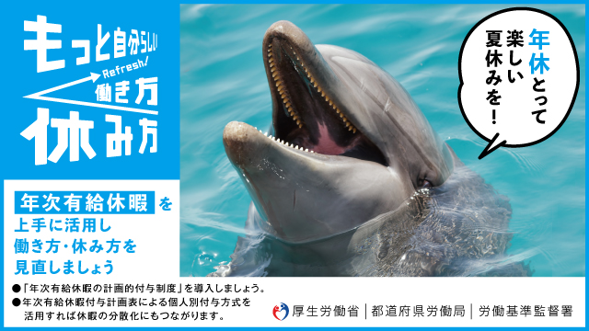年次有給休暇【労働基準法第39条】とは、所定の休日以外で、賃金の支払いを受けて仕事を休める日のことです。労働者の心身の疲労を回復させ、また、仕事と生活の調和を図るためにも、まとまった休暇を与えることは重要です。

働き方・休み方の改善をこれからも継続的に行うためには、計画的な業務運営や休暇の分散化にも資する**年次有給休暇の計画的付与制度(※１)**や、労働者の様々な事情に応じた柔軟な働き方・休み方に資する**時間単位の年次有給休暇(※２)**の活用が効果的です。

(※１)年次有給休暇の付与日数のうち、５日を除いた残りの日数については、労使協定を締結すれば、計画的に取得日を割り振ることができる制度です。

(※２)年次有給休暇の付与は原則１日単位ですが、労使協定を締結すれば年５日の範囲内で時間単位の取得が可能となります。

🌞労使一体となって年次有給休暇を上手に活用するために、

**☁この夏☁**に向けて導入をご検討ください。🌞

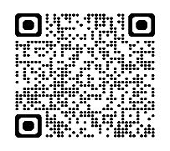

詳しくは、↓こちらの「年次有給休暇取得促進特設サイト」をご覧ください。

<https://work-holiday.mhlw.go.jp/kyuuka-sokushin/>

QRｺｰﾄﾞ→

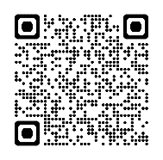**（お問い合せ先）**　　　　　　　　　　　　　　　　　　　　　　　　　　　〇年次有給休暇の取得促進について　　　　　　　　　　　　　　　　　　　　　　神奈川労働局雇用環境・均等部企画課　✆045-211-7357　　　　　　　　　　　　〇年次有給休暇制度について　　　　　　　　　　　　　　　　　　　　　　　　　　　　　県内労働基準監督署又は**↓こちら　「年次有給休暇とは」　をご覧ください！**　　　　　<https://work-holiday.mhlw.go.jp/kyuuka-sokushin/jigyousya.html>

QRｺｰﾄﾞ→